**МБДОУ детский сад №3 « Улыбка»**

*Мастер-класс для родителей на тему:*

*«Развитие речевого дыхания для сохранения здоровья»*

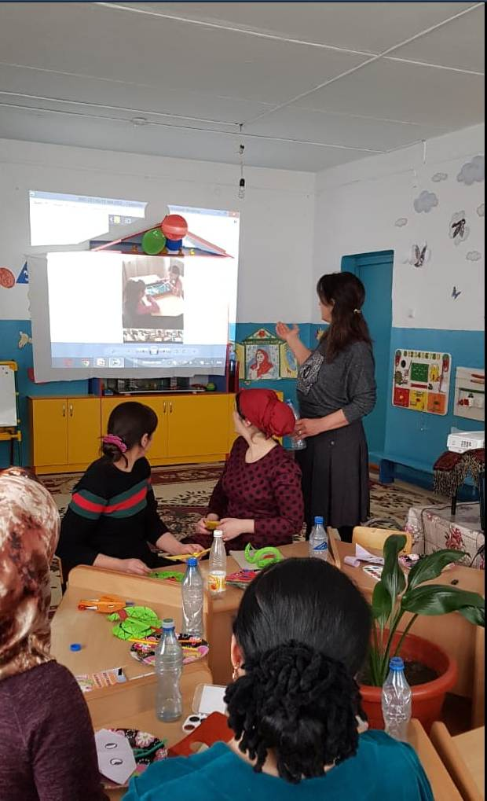

**Провела:Учитель-логопед Сурхаева Н.Р**.

Цель: дать родителям представление о необходимости проведения с детьми дыхательной гимнастики; показать, как изготовить и применять тренажеры для дыхательной гимнастики**.**

Задачи:

-рассказать родителям о необходимости регулярного проведения дыхательной гимнастики детей**;**

-учить родителей изготавливать тренажеры для дыхательной гимнастики**;**

-учить родителей применять тренажеры для дыхательной гимнастики**;**

-создать благоприятную атмосферу для неформального общения родителей**,** увлеченных общим делом.

**Оборудование и материалы:** цветная бумага, ножницы, дырокол, конструктор, клей-карандаш, альбомные листы, краски акварельные, вода, кисточки, пенопласт, коктейльные трубочки, теннисные шарики, карандаши, канцелярские кнопки, пластиковые бутылки емкостью 0,5 л. и 0,3 л., пластиковые стаканчики с крышкой емкостью 0,3 л., мыльные пузыри.

Ход **мастер-класса:**

Вводная часть:

– Здравствуйте, уважаемые родители**.** Я рада видеть вас и предлагаю Вам сегодня узнать дополнительную информацию для сохранения и укрепления здоровья ваших детей.

 Для преодоления проблем со здоровьем и предупреждения развития патологических состояний у детей в нашем саду ведется комплексная коррекционная работа. Одним из важнейших компонентов этой работы является дыхательная гимнастика**.**

Хорошо поставленное речевое дыхание обеспечивает правильное произношение звуков, слов и фраз. Для того чтобы научиться выговаривать многие звуки, ребенок должен делать достаточно сильный вдох через рот. Тренажеры для дыхания в игровой форме помогут ребенку достичь плавного вдоха и быстрее освоить «трудные» звуки, развить речевое дыхание.

Тренировку дыхания можно проводить 1 раз в день перед сном. После приема пищи должно пройти не менее 2-3 часов. Время занятий для детей дошкольного возраста 3-5 минут.

На тренировках создается психоэмоциональная настроенность ребенка на выздоровление и здоровый образ жизни в последующее время.

Игровая методика, используемая на занятиях с детьми**,** позволяет в простой, доступной форме сформировать у ребенка навыки эффективного дыхания**,** постепенно увеличивая время выдоха.

Своевременное, возможно более раннее и систематическое проведение дыхательной гимнастикиповышает общую сопротивляемость организма, положительно влияет на обменные процессы, помогает купировать явления интоксикации и кислородного голодания

**Основная часть:** 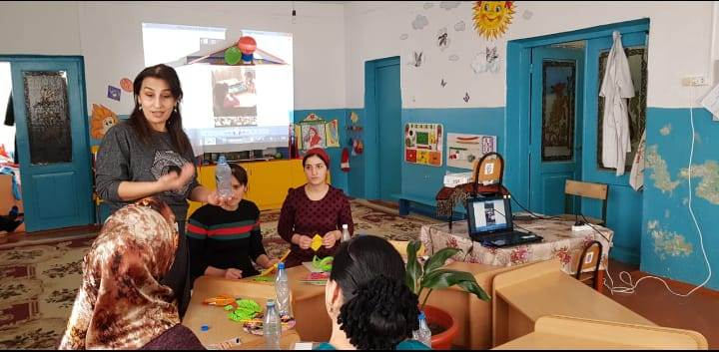

-Сейчас я покажу вам как быстро, несложно и интересно можно изготовить тренажеры для дыхательной гимнастики в домашних условиях**.** Для их изготовленияможно задействовать и детей.

1. Я предлагаю Вам взять цветную бумагу и с помощью дырокола сделать некоторое количество конфетти. Еще я предлагаю вам покрошить пенопласт. Теперь эти конфетти и пенопласт поместите в бутылки и стаканчики, которые находятся у вас на столах. Закройте их крышками с отверстиями, в отверстия вставьте коктейльные трубочки. Теперь медленно и глубоко вдохните воздух носом и выдохните ртом через трубочки в наши тренажеры**.** Весело? Интересно? Уверяю, Вас, детям это тоже очень нравится. 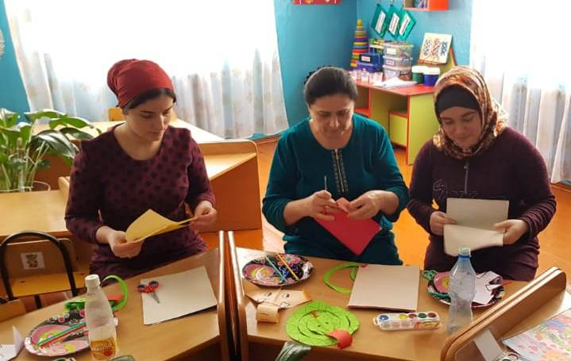

2. У вас на столах есть лист цветной бумаги, карандаши, клей и канцелярская кнопка. С помощью этих предметов мы с вами сделаем игрушку-вертушку, которая также является тренажером для дыхательной гимнастики. Делаем диагональные надрезы всех четырех углов бумажной заготовки, фиксируем в центре по одной половинке каждого угла и прикрепляем на карандаш канцелярской кнопкой. 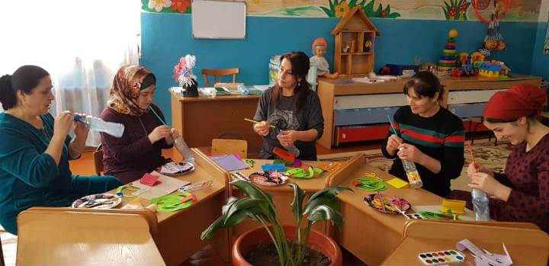

Еще один тренажер готов**.** Попробуйте его в действии. Вот так и с детьми весело и непринужденно проводится дыхательная гимнастика**.**

3. Теперь возьмите конструктор и сделайте, пожалуйста, футбольные ворота. С помощью трубочек для коктейля и теннисного шарика предлагаю Вам сыграть в настольный футбол.

4. А самым простым и незамысловатым дыхательным тренажером являются мыльные пузыри. Главное медленно и глубоко вдыхать воздух носом и

длительно выдыхать ртом**.**

**Заключительная часть:**

– Мы с вами сделали тренажеры для дыхательной гимнастики**.**Несложно?

Я предлагаю Вам дома, вместе с детьми, сделать еще несколько тренажеров и всей семьей заниматься дыхательной гимнастикой**,**закрепляя и усиливая эффект тренировок**,** которые мы проводим в детском саду**.**

Спасибо вам большое за то, что пришли сегодня на этот мастер-класс**.** Надеюсь, полученная информация пригодится и вам и вашим детям.

– Спасибо за участие. До свидания!

ПАМЯТКА ДЛЯ РОДИТЕЛЕЙ

При занятиях дыхательной гимнастикой с детьми необходимо соблюдать следующие требования:

- выполнять упражнения каждый день по 3 – 6 мин, в зависимости от возраста детей;

- проводить упражнения в хорошо проветриваемых помещениях или при открытой форточке;

- заниматься до еды;

- заниматься в свободной, не стесняющей движения одежде;

- дозировать количество и темп проведения упражнений**;**

- вдыхать воздух через рот и нос, выдыхать – через рот**;**

- вдыхать легко и коротко, а выдыхать – длительно и экономно;

- после выдоха перед новым вдохом сделать остановку на 2 – 3 сек.

**Анкета для родителей.**

Как вы считаете, необходимо ли проводить такие мастер классы для родителей. Почему?

______________________________________________________________

Что нового вы узнали на мастер-классе?

Пригодятся ли вам полученные знания в помощи обучения вашего ребёнка?_____________________________________________________________

**-------------------------------------------------------------------------------------------------------**

**Список использованной литературы:**

1) Коноваленко, СВ. Развитие познавательной деятельности у детей от 10 - 14 лет [Текст] / С. В.. Коноваленко. - М: Гном-Пресс, Новая школа, 1998

2) Каралашвили, Е. А. Физкультурная минутка. Динамические упражнения [Текст] / Е. А. Каралашвили. - М. : ТЦ «Сфера», 2001

3) Филичева, Т. Е., Чевелева, Н. А., Чиркина, Г. В. Основы логопедии [Текст] / Т. Е. Филичева, Н. А. Чевелева, Г. В. Чиркина - М: Просвещение, 1989

4) Узорова, О. В., Физкультурные минутки [Текст] / - М. : ООО «Издательство Астрель», ООО «Издательство АСТ», ЗАО НПП «Ермак», 2004.

5)Краузе, Е. Н. Логопедический массаж и артикуляционная гимнастика. [Текст] / Е. Н. Краузе. - СПб. : Корона, 2004

Рейтинг материала:3,0 (голосов: 1)